Технологическая карта урока в 5 классе
по учебнику "FORWARD" М В. Вербицкой

Тема урока: "Масленица»"
УМК: «Forward» для 5 класса под редакцией М.В. Вербицкой
Тип урока: Комбинированный(говорение, чтение, проектная деятельность)

Цель урока
Образовательные:
- Развитие умения воспринимать на слух и зрительно текст с некоторыми новыми словами и конструкциями, понимать общее содержание текста, сопоставлять текстовую информацию с иллюстрациями, догадываться о значении новых слов из контекста
- Развивать технику чтения текста с соблюдением норм произношения и интонации.
- Развитие коммуникативной компетентности и умения сотрудничества со сверстниками по теме урока.
- Активизировать проектную работу.

Развивающие:
- Развитие критического мышления, навыков групповой самоорганизации, умения вести диалог (познавательных, коммуникативных, регулятивных УУД).
Воспитательные:
- способствовать развитию культуры взаимоотношений при работе в парах, группах, коллективе;
- содействовать развитию эстетического вкуса, культуры речи;
- содействовать развитию интереса к изучению иностранного языка;
- содействовать повышению уровня мотивации на уроках через средства обучения;
- содействовать воспитанию культуры общения, потребности в самовоспитании;

Планируемый результат
Предметные умения
УУД
- Прочитать текст и ответить на вопросы
- Научиться рассказывать о празднике «Масленица»
- Научится рассказать зарубежному другу о празднике.

Личностные УУД:
• формирование устойчивой учебно-познавательной мотивации и интереса к учению;

• формирование коммуникативной компетентности в общении и сотрудничестве со сверстниками.
Регулятивные УУД:
• умение самостоятельно ставить учебные цели и задачи;
• адекватно оценивать свои возможности и самостоятельно контролировать свое время.
Коммуникативные УУД:
• организация и планирование учебного сотрудничества со сверстниками;
• использование адекватных языковых средств для отображения своих мыслей.

Познавательные УУД:
• постановка проблемы, аргументирование её актуальности;
• освоение ознакомительного, изучающего и поискового чтения.
Основные понятия
Лексика по теме "Масленица",
Ресурсы
- - Учебник: Вербицкая М.В. и др."Forward" 5класс; издательство «Вентана Граф»
- - Рабочая тетрадь: Вербицкая М.В. и др."Forward" 5класс; издательство «Вентана Граф»
-Компьютерная презентация;
- Интернет-ресурсы:

Этапы урока
- Организационный этап
Учитель приветствует детей, создает эмоциональный настрой урока
Учащиеся отвечают на приветствие учителя
Актуализация темы урока
Teacher: Good morning, children! I’m glad to see you! Sit down, please!
Сегодня у нас необычный урок. Мы посвятим его празднику. А какому именно вы сейчас попробуете догадаться. Итак, первое задание отгадать слово – название праздника! Каждая цифра это порядковый номер буквы английского алфавита.
16 1 14 3 1 11 5 4 1 25
P a n c a k e D a y
Учитель просит учащихся назвать зимние праздники. Называют зимние праздники и переходят к теме урока -
The New Year, Orthodox Christmas, the day of Epiphany, the Old New Year, Maslenitsa, the Defenders’ of the Fatherland .
- Организует предварительную работу над текстом, предлагает познакомиться с новыми лексическими единицами, которые встретятся в тексте.
At Maslenitsa we eat a lot of pancakes. We have Maslenitsa at seven days. Every day has name but I don't remember all. I remember only one day Sorry Sunday. At this day all people say "Sorry me". At Maslenitsa we burn a big doll. It's tradition. And we say "Winter goodbye". The big doll in fire is symbol to winter is over and spring is coming. Many years ago people had a game. They set on the log and fighted with sack.

Вслух читают слова и сравнивают с переводом. Ищут и выделяют информацию
Самостоятельно анализируют данный материал.
Самостоятельно оценивают правильность выполнения действия, вносят необходимые коррективы.
Предлагает учащимся прочитать текст самостоятельно «The History of Shrovetide»
British people eat pancakes on Shrove Tuesday in February or March. For pancakes you need flour, eggs and milk. Then you eat them with sugar and lemon. In some parts of Britain there are pancakes races on Shrove Tuesday. People race with a frying pan in one hand. They have to “toss” the pancake, throw it in the air and catch it again in the frying pan.
I want to remember you of days of this nice old Festival. Every day has its own name.
Самостоятельно анализируют данный материал.
Предлагает ответить на вопросы к прочитанному тексту.
Учащиеся отвечают на вопросы к прочитанному тексту.
- Динамическая пауза
Песенка “Head and shoulders ”
«Head and shoulders, knees and toes, knees and toes,
Head and shoulders, knees and toes, knees and toes,
And eyes and ears and mouth and nose,
Head and shoulders, knees and toes, knees and toes.

- Творческое применение и добывание знаний в новой ситуации (защита проектов)
Учитель приглашает гостя из Англии, который представляется и желает узнать о празднике Масленице
Teacher: Hello, Kathryn! (Kathryn is our English teacher this year. She is from Buckingham.)
Kathryn : Hello, boys and girls! Tell me please, what date is it today? Russian people celebrate one of their national holidays on this week. Tell me what holiday it is?
Pupils: It is Maslenitsa.
Teacher: Good. Let's tell Kathryn about this holiday.
Учащиеся рассказывают иностранному гостю о празднике Shrovetide.
Pupil 1: There are many holidays and traditions in our country.
Pupil 2: One of them is Shrovetide. It's an ancient Russian holiday, which dates back to the 9-th century. This holiday lasts for a week.
Pupil 3: Russian people celebrate it at the end of February or at the beginning of March.
Pupil 4: They say "good-bye" to winter in these days.
Pupil 5: It is an old tradition to cook blini and eat them with sour cream, caviar, honey and butter.
Pupil 6: Blin is the symbol of the sun.
Pupil 7: Shrovetide is the most cheerful of all Russian holidays.
Pupil 8: During this holiday we celebrate the beginning of spring. Not to participate in this holiday means to live in poverty for the rest of the year. Each days of Shrovetide has its own rituals.
Pupil 9: Usually this holiday is celebrated in parks and squares. People dance, sing, toboggan, build ice sculptures.
Pupil 10: People prepare fires and burn straw scarecrows of winter. On Sunday during Shrovetide, they forgive people for their offences.
Pupils: We like this old Russian tradition. We like to eat pancakes and we like spring best of all.
Pupils: Kathryn, would you like to try Russian blini? Sit at the table, please. Help yourself! It is a Russian samovar. Have you ever tried Russian blini? Are they tasty?
Kathryn: Yes, it's delicious.
Pupils: Do you cook blini in Great Britain?
Kathryn: Yes, we do. We eat them with lemon and sugar.
Pupils: Do you celebrate Maslenitsa in Great Britain?
Kathryn: We have Shrove Tuesday. It is an old holiday. It symbolizes the beginning of spring, too. It is in February or in March. There are pancakes races on Shrove Tuesday. People race with a frying pan in one hand. They have to throw the pancake in the air and catch it again in the frying pan. It's very funny.

Учащиеся рассказывают о днях недели, построенном на изученном материале
Monday was a ‘Meeting ‘day ("Встреча"). It began at 12 a. m. While housewives made pan - cakes children built snow fortresses, made snowmen. There were snow - battles, sledging down the hills, singing , dancing.
Tuesday was ‘Attracting maids and guys’day ("Заигрыши"). Girls organized singing and dancing in a ring. Young men organized fighting games.
Wednesday was a "Dainty Day" ("Лакомка"). The daintiest food on that day was pancakes, a symbol of health, long life and fortune. There were home made pan - cakes and so called street made pancakes.
Thursday. «Broad Shrovetide» ("Широкая масленица ") was the top of the week, the culmination. There were maskers, buffoons, merry - go - rounds, different games.
Friday was a "Mother in Law's parties ‘day ("Тещины вечерки"). On this day only children were out of doors, sledging and playing snowballs. Grownups came out only by the evening to visit the wife's relatives. Mother - in - Law's pan - cakes were most tasty.
Saturday was a day of ‘Daughter- in- Law's Sittings" ("Золовкины посиделки’)
The day was divided into 2 parts. The first part was for making snow- and- ice fortresses. During the second part they went to see husband's relatives.
Sunday was the day of "Parting , Saying good-bye" ("Проводы, прощанье ").
Everyone went to their parents to ask for their pardon - it was Forgiving Sunday
(Прощеное воскресенье). People arranged rich Festivals of parting with winter and meeting with spring.
Pupils: Look at the recipes of Russian blini. They are for you.
Kathryn: Oh, thank you.

Дети составляют рецепт приготовления блинов и показывают свои действия и рассказывают по английски.
Recipes of Russian blini:
I. Take two eggs and 0.5 l milk. Mix them into a bowl. Add some salt and suger. Mix together. Add 2 cups of flour, ? teaspoon of baking powder and some oil. Mix it again. Fry your blini. Put your blin on the plate. Add caviar and roll it. Enjoy your meal!
II. 1,5 cup wheat flour. 10 gm sugar, 10 gm vegetable oil 2 eggs, some yeast, salt, 2 cups of milk. Mix well. Wait for an hour. Then bake your blini. Put blin on the plate and put sour cream on it. Bon appetite!

Учащиеся делают коллаж « Развлечения на Масленницу и клеют картинки и названия развлечений
"Stream"
The students stand in pairs in a line with their hands raised, hand in hand. One of the players passes through the stream and chosses one of the standing students. The newly formed pair stands at the end of the line, the odd player starts from the beginning (passes through the stream, etc.)
"Edible-Unedible"
The player throws a ball to the students standing in semicircle. He says any word, only a noun. If it is the name of a food product the students standing in semicircle should catch the ball, if it is something inedible, they shouldn't catch it. If someone made a mistake he takes the ball and starts the game again and the previous player who threw the ball stands in his(her) place.
"Spoilt Telephone"
The students stand one after another. The first whispers a word in the ear of his neighbour quickly and the next whispers to the other what he heard etc. The last student pronounces the word, which has come to him. The students compare…
Детям предлагается сыграть в игру «Испорченный телефон».
Pupils: Russian people like to play games during Maslenitsa. Our favourite game is "Spoilt Telephone". Let's play with us.
Kathryn: OK.

- Итог урока.
Ребята, сегодня мы с вами вспомнили традиции и обычаи Масленицы в России и познакомились с празднованием этого веселого праздника в Англии. Понравился ли вам наш праздничный урок? (ответы детей)
Ну а теперь пора нам, ребята, прощаться с Масленицей. Ты прощай, прощай, наша Масленица. Ты прощай, прощай, наша широкая. И сегодня, к сожаленью, наше кончится веселье. Ты прощай, прощай, наша Масленица!
Happy Pancake Day
- Домашнее задание и рефлексия:
Учитель объясняет домашнее задание.
Сделать открытку, составить рассказ о Масленице,
Информация о домашнем задании, инструктаж по его выполнению
Рефлексия (подведение итогов занятия):
Учитель предлагает составить синквейн по теме.
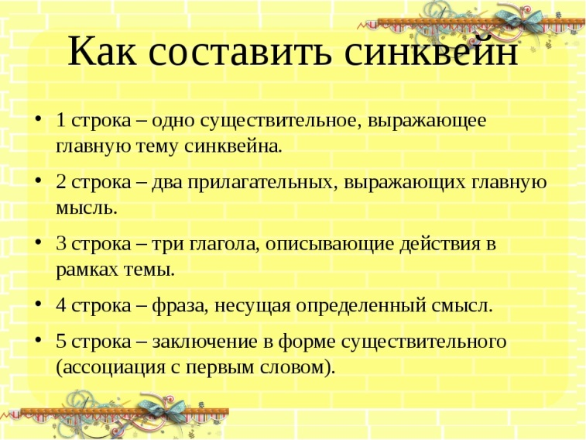
Дети высказывают своё мнение об уроке, рассказывают, чему они научились на уроке и делают выводы о том, какие знания им пригодятся для выполнения домашнего задания, дают оценку своим действиям.
Осуществляют актуализацию полученных знаний по предмету.

